**Zucchinis Zuhause**

Schaue dir die beiden Filmstills in Ruhe an.

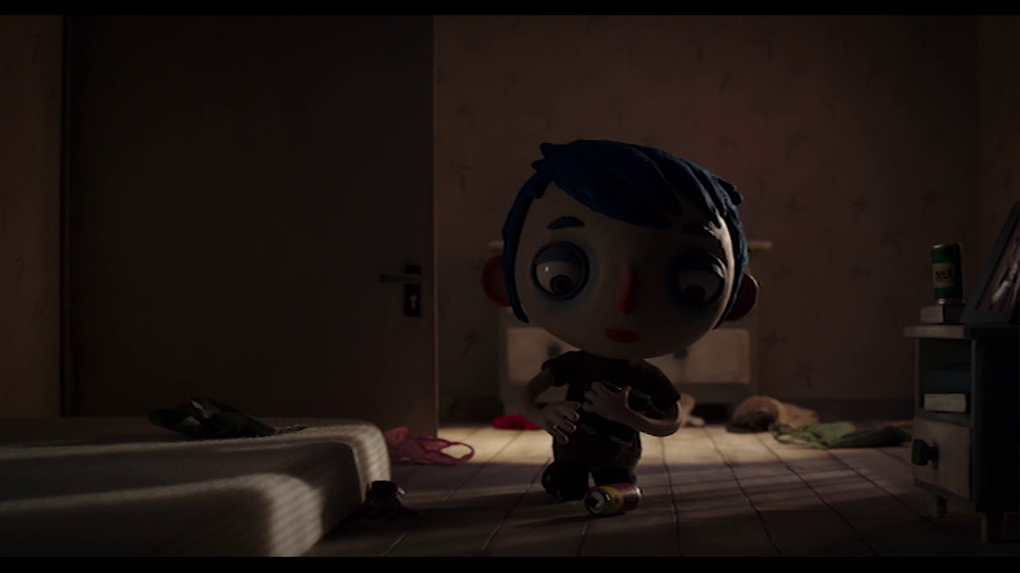

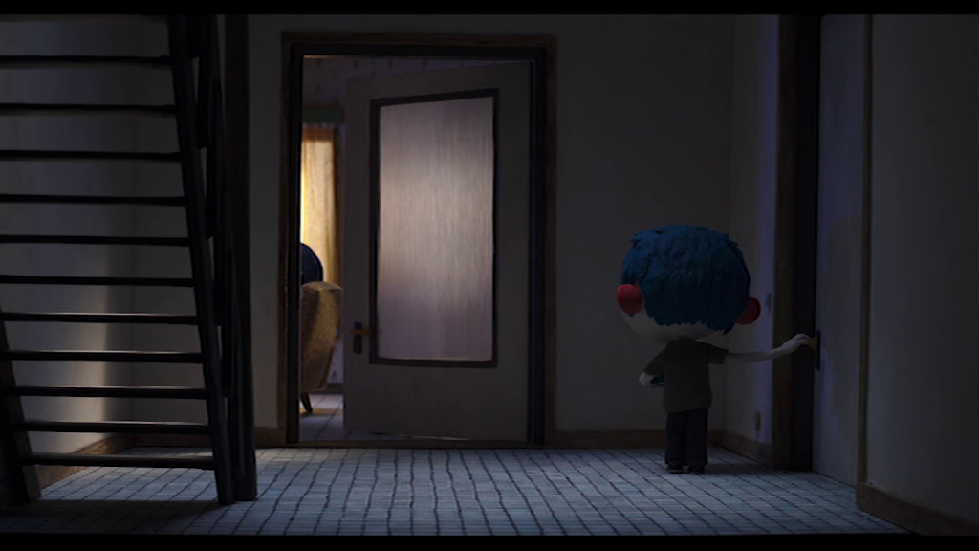

1. a) Welchen Gesichtsausdruck und welche Körperhaltung hat Zucchini auf dem

ersten Bild, welche Körperhaltung auf dem zweiten?

1. Wie wirkt er dadurch?
2. a) Welche Farben werden in den Bildern eingesetzt?
3. Wie sind die Lichtverhältnisse?
4. Wie wirkt die Wohnung dadurch?
5. a) Informiere dich in dem Infokasten unten über den Einsatz der Einstellungsgröße.

Nutze zusätzlich die App TopShot und informiere dich über die Einstellungsgrößen *Halbnah*, *Halbtotale* und *Totale*. Nutze auch den Infobutton neben dem Einstellungsnamen.

b) Welche Einstellungsgröße wird in den Bildern genutzt?

Nimm TopShot zur Hilfe.

c) Wie wirkt Zucchini durch die Einstellungsgrößen in der Wohnung?

**Info**



**Einstellungsgröße**

Die Einstellungsgrößen ergeben sich aus dem Abstand der Kamera zu den gefilmten Personen oder Objekten. Folglich verändert sich der Bildausschnitt.

Je näher die Kamera einer Person ist, desto größer ist sie im Bild zu sehen.

Je weiter weg die Kamera von einer Person ist, desto kleiner wird sie und umso stärker rückt die Umgebung in den Vordergrund.